**FLOWCHART DAN PSEUDUCODE TUGAS 6**



Oleh :

RAFKI AHMAD PAGAMANDA

NIM 2311533016

MATA KULIAH

ALGORITMA PEMOGRAMAN

DOSEN PENGAMPU : Dr.WAHYUDI ST, MT.

FAKULTAS TEKNOLOGI INFORMASI

DEPARTEMEN INFORMATIKA

**Flowchart**

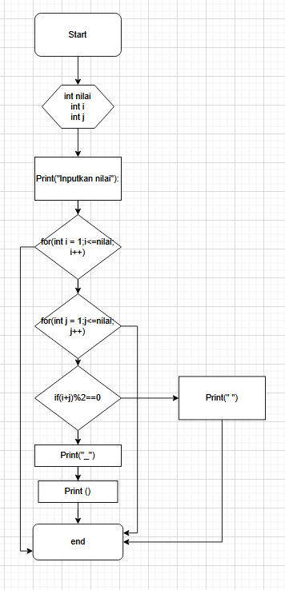

**Pseudocode**

Deklarasi:

nilai = int

i= int

j= int

algoritma:

for(int i= 1;i<=nilai ; i++)

for(int j = 1;j<=nilai ; j++)

if ((i + j) % 2 == 0)

System.out.print("_")

Else

System.out.print(" ")

End if

System.out.println()

End for